
En este documento, procederá a desarrollar el proyecto viabilizado para la creación de una empresa productora
Campiño, L.(2021) Formato guía de proyecto viabilizado para la creación de una empresa productora.

ESTRUCTURA PARA EMPRESA INDUSTRIAL | IDEA DE NEGOCIO
1.Resumen Ejecutivo  Es el que nos permite describir de una manera general todos los aspectos relevantes del proyecto, y las variables más importantes que determinan el alcance del mismo, su extensión se debe limitar a un máximo de tres páginas, se elabora cuando se termine todo el proyecto incluyendo las conclusiones. | El presente proyecto propone la creación de una industria artesanal dedicada a la fabricación de velas aromáticas artesanales, elaboradas con cera de soya 100% natural, fragancias hipoalergénicas y mechas ecológicas. La empresa busca posicionarse como una alternativa sostenible frente a las velas tradicionales fabricadas con parafina, ofreciendo un producto natural, seguro para la salud, con aromas duraderos y una presentación estética que aporte bienestar sensorial al hogar u oficina.  La empresa estará ubicada en el municipio de Envigado, Antioquia, desde donde se llevará a cabo la producción y distribución del producto. El mercado objetivo lo conforman personas naturales y empresas del sector comercial (cafeterías, tiendas de hogar, spas, centros de estética y floristerías) que buscan productos artesanales y ecológicos.  El proyecto se fundamenta en un análisis de mercado favorable, donde se identifica una alta demanda por productos naturales, personalizados y sostenibles. Además, la competencia existente presenta oportunidades de diferenciación en ingredientes, diseño y experiencia sensorial. El modelo de negocio propone un sistema de producción eficiente, estrategias de distribución mixtas (directas e indirectas), un empaque atractivo y políticas de precio enfocadas en valor percibido.  La implementación del proyecto permitirá crear una empresa rentable, escalable y sostenible, contribuyendo al desarrollo económico local y fomentando prácticas ecológicas.
Definición del Negocio: | TITULO NO ESCRIBIR NADA ACÁ
2.Objetivo General del proyecto ( idea de negocio) | Crear una industria dedicada a la fabricación de velas aromáticas artesanales, con el fin de satisfacer las necesidades de bienestar, decoración y ambiente aromático de personas naturales y empresas del sector comercial ubicadas en el municipio de Envigado, Antioquia.
3.OBJETIVOS ESPECÍFICOS DEL PROYECTO  (acciones específicas para lograr la idea de negocio) Definir cuatro (4). | 1. Desarrollar un producto artesanal de alta calidad usando materias primas naturales y sostenibles.  2. Implementar un proceso de producción eficiente que garantice uniformidad en aromas y presentación.  3. Diseñar estrategias comerciales para posicionar la marca en el mercado local  4. Establecer alianzas con tiendas de decoración, spas y centros de estética para ampliar la distribución
Definición del producto: | TITULO NO ESCRIBIR NADA ACÁ
4.Descripción del producto (Qué es, qué hace, para que sirve) | Las velas aromáticas artesanales son productos decorativos y aromáticos elaborados a base de cera de soya, mechas ecológicas y fragancias hipoalergénicas. Al encenderlas, liberan un aroma suave y continuo que mejora el ambiente, genera relajación y aporta estética al espacio. Están disponibles en diferentes aromas, tamaños y envases decorativos.
5.Atributos o ventajas competitivas del producto (que lo diferencian respecto a otros en el mercado) | 100% naturales (cera de soya biodegradable).  Aromas duraderos y libres de químicos tóxicos.  Diseño artesanal y personalizable.  Combustión limpia (no produce hollín).  Mayor duración que las velas de parafina.  Empaque ecológico y estético.
6.Grupo social al que está dirigido el producto | Personas entre 18 y 60 años amantes de productos decorativos y de bienestar.  Hogares interesados en ambientación aromática.  Empresas como spas, centros de estética, boutiques, floristerías y tiendas de decoración.
7.Necesidad humana que cubre | Bienestar emocional y sensorial.  Relajación y reducción de estrés.  Decoración del hogar.  Ambientación agradable en espacios personales y laborales.
Estudio de Mercado | TITULO NO ESCRIBIR NADA ACÁ
Análisis de la Demandan Características generales de los consumidores de su producto | TITULO NO ESCRIBIR NADA ACÁ
8.¿Quién compra su producto? | Personas naturales y empresas del sector comercial que buscan productos artesanales, ecológicos o decorativos.
9.¿Dónde lo compra? Decir dónde (lugar) los clientes adquieren el producto | Tiendas de decoración.  Tiendas naturistas.  Spas y centros de estética.  Ferias artesanales.  Redes sociales (Instagram y Facebook).  Marketplace como Mercado Libre.
10.¿Por qué lo compra? Justificación | Porque buscan productos que aporten bienestar, relajación, estética y buen aroma al hogar, además de preferir opciones naturales y ecológicas.


En este documento, procederá a desarrollar el proyecto viabilizado de elaboración de productos para empresas industriales

11.¿Cómo lo compra? Decir de qué manera el cliente accede al producto | Directamente en tienda física o feria artesanal.  Por redes sociales mediante pedidos en línea.  Por catálogo digital.  En tiendas distribuidoras aliadas.
12.¿Cuándo compra? Frecuencia de uso del producto por parte del cliente | Con frecuencia mensual para uso personal.  En fechas especiales: Navidad, Día de la Madre, cumpleaños, regalos.  Al renovar decoración del hogar o negocio.
Identificación del área del mercado | TITULO NO ESCRIBIR NADA ACÁ
13.Estrato social | Estratos 2, 3, 4, 5 y 6.
14.Área geográfica que cubrirá | Municipio de Envigado, Antioquia
15. Características generales del entorno ( clima…) | Clima templado (18° a 24°C), entorno comercial activo, zona urbana con buen acceso a transporte y servicios públicos.
16.Competencia:Directa  Mencionar cuatro empresas que ofrezcan o vendan los mismos productos suyos. | - Aromas del Alma  - Velas Artesanales Luz  - Candela Natural Shop  - Esencias & Hogar
17.Competencia:Indirecta  Mencionar cuatro empresas que ofrezcan o vendan otros productos incluyendo el suyo. | - Tiendas de decoración como Homecenter  - Aromatizantes eléctricos de Glade  - Difusores de aceites esenciales  - Inciensos aromáticos artesanales
18.Segmentación de Mercado | Demográfica: adultos 18–60 años  Geográfica: Envigado  Psicográfica: estilo de vida saludable, interés por lo artesanal  Conductual: compras por decoración, bienestar y regalos
Análisis de la oferta | TITULO NO ESCRIBIR NADA ACÁ
19.Realizar un cuadro paralelo con cuatro empresas ( competencia directa e indirecta) desarrollando y analizando los siguientes aspectos: Fortalezas y debilidades, tipo de producto, forma de pago, canal de distribución que utilizan, ubicación del negocio | 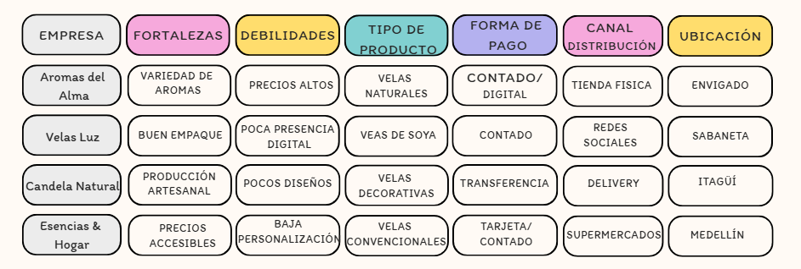

ESTRUCTURA EMPRESA INDUSTRIAL | ESTUDIO COMERCIAL
PLANCOMERCIAL DE LA FUTURA EMPRESA  Mezcla de mercado. | TITULO NO ESCRIBIR NADA ACÁ
Producto | TITULO NO ESCRIBIR NADA ACÁ
20.Beneficios del producto | Aporta relajación y bienestar.  Decora y ambienta espacios.  Es natural y seguro para la salud.
21.¿Cómo se diferencia el producto de los demás? | Ingredientes 100% naturales.  Aromas suaves hipoalergénicos.  Diseño artesanal personalizable.
22.¿Qué importancia tiene el producto?. La garantía | El producto es seguro, no tóxico y tiene una combustión limpia. Garantía de 30 días por defectos de fabricación.
23.Qué importancia tiene el empaque? Descríbalo ( FOTO) | El empaque es ecológico, elaborado en frasco de vidrio reutilizable, con tapa metálica y etiqueta kraft biodegradable que comunica aroma, contenido y recomendaciones de uso.  


En este documento, procederá a desarrollar el proyecto viabilizado de elaboración de productos para empresas industriales

24.La marca | AromaVela Artesanal
25.Logotipo | 
26.Slogan | “Encendemos tu bienestar.”
Plaza /Distribución | TITULO NO ESCRIBIR NADA ACÁ
27.Canales de distribución: Directos | Venta en redes sociales.  Entregas a domicilio.  Punto de venta propio.
28.Canales de distribución: Indirectos | Tiendas de decoración.  Spas y centros de estética.  Aliados comerciales.
29.Transporte | Moto o vehículo pequeño para entregas locales.
Precio | TITULO NO ESCRIBIR NADA ACÁ
30.Elaborar un cuadro teniendo en cuenta los siguientes aspectos: | Ver anexo 3. Ejemplo
Promoción | TITULO NO ESCRIBIR NADA ACÁ
31.Estrategias para promocionar su producto | Publicaciones en Instagram.  Ofertas de lanzamiento.  Paquetes especiales en fechas clave.
Publicidad | TITULO NO ESCRIBIR NADA ACÁ
32.Estrategias para publicitar su producto | Anuncios pagados en redes.  Influencers locales.  Volantes en ferias artesanales.

ESTRUCTURA EMPRESA INDUSTRIAL | ESTUDIO TÉCNICO
Estudio Técnico | TITULO NO ESCRIBIR NADA ACÁ
33.Materias Primas: Descripción de las materias primas y cuáles son sus características físicas y químicas


En este documento, procederá a desarrollar el proyecto viabilizado de elaboración de productos para empresas industriales

34.Asignación de materias primas por unidad producida | Ejemplo vela de 200 g:  180 g cera  20 g fragancia  1 mecha  1 frasco de vidrio
35. Proveedores de materia prima. Mencionarlos | Ceras Colombia  Aromas & Fragancias  Envases del Sur  PapelKraft Medellín
Ingeniería del proyecto | TITULO NO ESCRIBIR NADA ACÁ
36. Proceso de producción nivel tecnológico.  Describir cómo comienza y termina el proceso de producción | Pesaje de materias primas.  Derretimiento de la cera.  Adición de fragancia.  Preparación de envases.  Vertido de mezcla.  Secado y reposo.  Etiquetado y empaque.  Almacenamiento.
37.Flujo grama de proceso : Buscar tutorial youtube con explicación. | 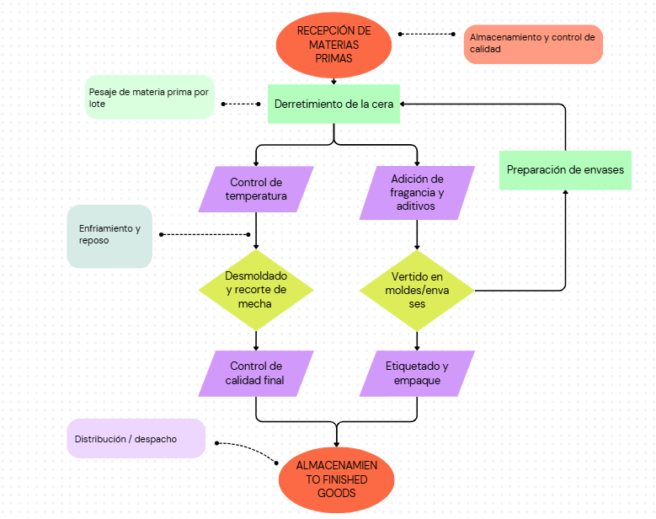
38. Descripción de equipos tecnológicos; para el desarrollo del servicio y los responsables de su cuidado y manejo dentro de la empresa. | Derretidora eléctrica.  Termómetro digital.  Mesa de trabajo.  Selladora manual.  Responsables: operarios de planta.
39.Tabla de precio: Con base al punto anterior; elaborar el siguiente cuadro con la lista de la descripción de todos equipo tecnológicos necesarios para la puesta en marcha el proyecto | 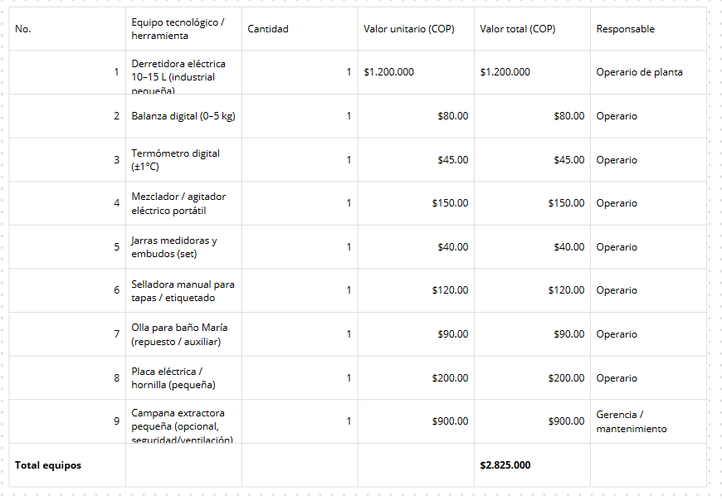
40.Descripción de muebles y enseres; para la prestación del servicio y los responsables de su cuidado y manejo dentro de la empresa | Mesas de trabajo.  Estantes.  Sillas.  Escritorio administrativo.
41.Tabla de precios: Con base al punto anterior; elaborar el siguiente cuadro con la lista de la descripción de todos muebles y enseres necesarios para la puesta en marcha el proyecto | 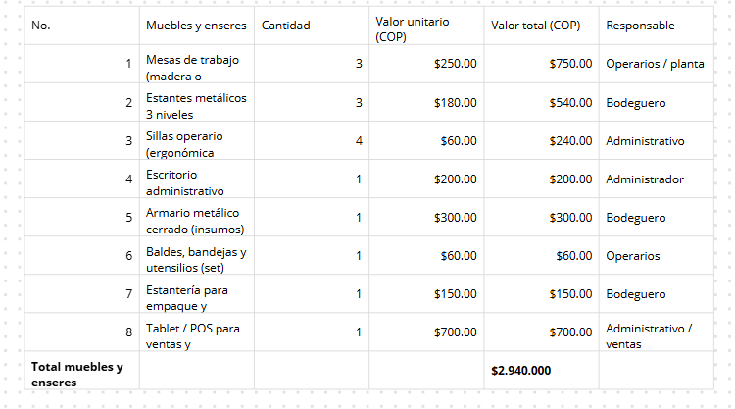
Descripción de la planta y/o oficina | TITULO NO ESCRIBIR NADA ACÁ
42.Localización de la planta ( ubicación de la planta en cuanto a lugar, dirección y comodidades) | Envigado, barrio El Dorado. Local de 60 m² con buena ventilación, servicios públicos y acceso a transporte.
43.Distribución de la planta  :Elaborar Gráfica o planos de la localidad | Área de producción  Área de secado  Área de almacenamiento  Oficina administrativa  Zona de empaque


En este documento, procederá a desarrollar el proyecto viabilizado de elaboración de productos para empresas industriales

ESTRUCTURA EMPRESA INDUSTRIAL | Estudio : Administrativa/Organizacional
Estructura Administrativa/Organizacional | TITULO NO ESCRIBIR NADA ACÁ
44.Relacionar en un cuadro :Cantidad de todo el personal necesario para la operación (establecer los cargos que se necesitan para la puesta en marcha de la empresa industrial ) | CANTIDAD CARGO  1 Gerente  1 Administrador  1 Contador  1 Secretaria  3 Operario de planta  1 Conductor / Domiciliario
45.Elaborar Organigrama teniendo en cuenta los niveles jerárquicos y las líneas de autoridad y responsabilidad . | 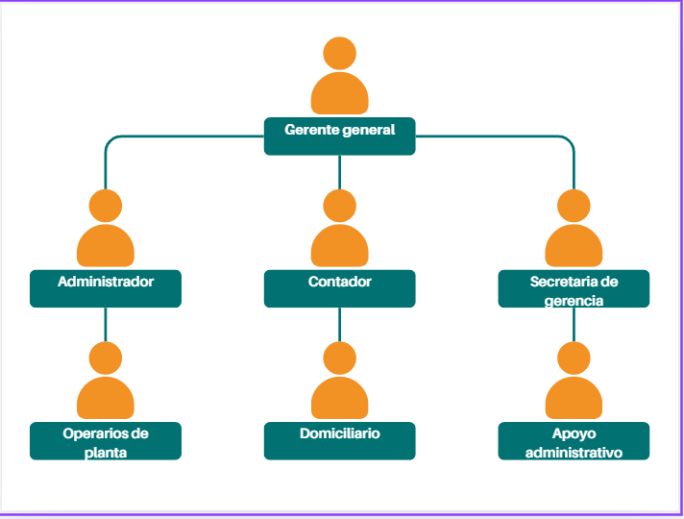
Plataforma Estratégica de la empresa | TITULO NO ESCRIBIR NADA ACÁ
46.MISIÓN | Somo una empresa artesanal dedicada a la fabricación de velas aromáticas naturales que promueven bienestar, armonía y sostenibilidad ambiental a través de productos de alta calidad elaborados con responsabilidad social.
47.Visión | En el 2028 ser una empresa líder en la producción de velas artesanales en Antioquia, reconocida por su calidad, innovación y compromiso ambiental.
48.Valores Corporativos : Cuatro (4) valores | 1. Responsabilidad  2. Creatividad  3. Honestidad  4. Sostenibilidad

ESTRUCTURA EMPRESA INDUSTRIAL | Estudio : Legal
Estudio Legal | TITULO NO ESCRIBIR NADA ACÁ
49. Tipo de sociedad a constituir (Consultar Google.com tipos de sociedades) y escoger una. | Sociedad por Acciones Simplificada (S.A.S.).
50.Razón social ( nombre de la empresa) | AromaVela Artesanal S.A.S.


En este documento, procederá a desarrollar el proyecto viabilizado de elaboración de productos para empresas industriales

51. Procedimientos legales para la creación de empresa en Colombia. Consultar en Google.com | Incluye:  Registro en Cámara de Comercio  Registro RUT  Registro DIAN  Afiliaciones a seguridad social  Licencia de funcionamiento  Cumplimiento de normas de etiquetado
52.Prestaciones sociales y parafiscales actualmente vigente en Colombia.  Consultar en Google.com | Cesantías  Prima  Vacaciones  Seguridad social (salud, pensión, ARL)  Parafiscales: SENA, ICBF, Cajas de Compensación

ESTRUCTURA EMPRESA INDUSTRIAL | Estudio : Financiera
Estudio Financiero | TITULO NO ESCRIBIR NADA ACÁ
Análisis de costos: Son reparticiones directamente asociadas con la adquisición o producción de un bien o servicio | TITULO NO ESCRIBIR NADA ACÁ
53.Costos fabricación : Aquellos que se vinculan directamente con la elaboración del producto ejemplo : material prima entre otros . consultar www.google.com | Materias primas  Mano de obra directa  Energía  Herramientas
54.Costos financieros : Corresponde a los pagos que deben hacerse por el uso de capital ejemplo: intereses entre otros consultar www.google.com | Intereses por créditos  Costos bancarios  Comisiones de pasarelas de pago
55.Presupuesto de ventas ; | Proyección mensual: 400 velas × $18.000 = $7.200.000
Análisis de Gastos : Representan salidas de recursos que no están directamente asociados a la producción | TITULO NO ESCRIBIR NADA ACÁ
56.Gastos ventas : consultar www.google.com | Publicidad digital  Empaques adicionales  Comisiones por venta indirecta
57.Gastos generales: consultar www.google.com | Servicios públicos  Papelería  Mantenimiento de equipos  Aseo
58.Gastos administrativos : consultar www.google.com | Sueldos administrativos  Contabilidad  Licencias  Software de facturación
59 .Conclusión | El proyecto demuestra ser viable técnica, comercial, legal y financieramente. Existe demanda creciente por productos naturales y artesanales, lo que permite a la empresa posicionarse en el mercado local. La producción con materias primas sostenibles fortalece la propuesta de valor y garantiza una operación rentable en el corto y mediano plazo.

